ФЕДЕРАЛЬНОЕ ГОСУДАРСТВЕННОЕ БЮДЖЕТНОЕ

ОБРАЗОВАТЕЛЬНОЕ УЧРЕЖДЕНИЕ ВЫСШЕГО ОБРАЗОВАНИЯ

«МОРДОВСКИЙ ГОСУДАРСТВЕННЫЙ УНИВЕРСИТЕТ

ИМ. Н.П. ОГАРЁВА»

Направление: Информатика и вычислительная техника

Индивидуальное задание

по программной инженерии

Тестирование методом «Черный ящика»

Выполнил: Проверил: студент 441 группы

01.12.2018 С.А.Федосин

Давыдкин В.В. ___________

Саранск 2018

**Задание**

**Тестирование программного продукта методом « Черного ящика»**

Предоставленная программа MenuForm.exe отвечает за корректное отображение и работу меню в приложении. Также изменяет фигуру, расположенную на форме, путем изменения контура и заливки.

Функционал приложения:

1. Изменение цвета у контура
2. Изменение цвета заливки
3. Изменение формы объекта (круг, эллипс, квадрат, прямоугольник).
4. Изменение контура на толстый/тонкий
5. Изменение углов объекта (закругленные/строгие)

Протестируйте программу методом "черного ящика":

* способом разбиения по эквивалентности,
* способом анализа граничных значений,

Сделать выводы о готовности программного продукта или о требованиях к отладке.

Оформить в виде отчета в электронном виде. Отчет должен содеожать план тестирования и результаты тестирования.

*Протестируйте программу методом "черного ящика" способом диаграмм причин-следствий.

**1.Способ разбиения на эквивалентности**

Входных данных у приложения нет.

Тесты для правильных классов:

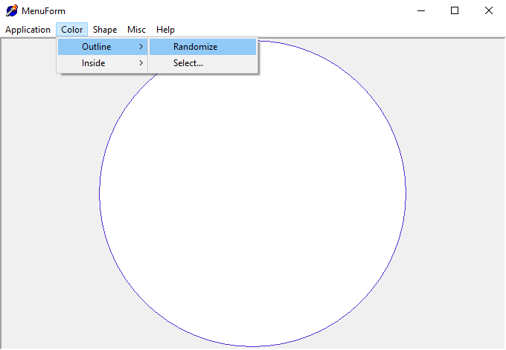

Рисунок 1 – Ожидание получения случайного цвета на контур

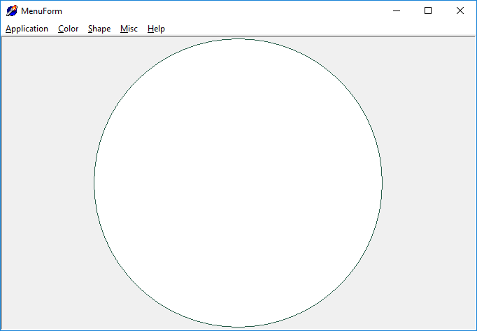

Рисунок 2 – Результат оправдан

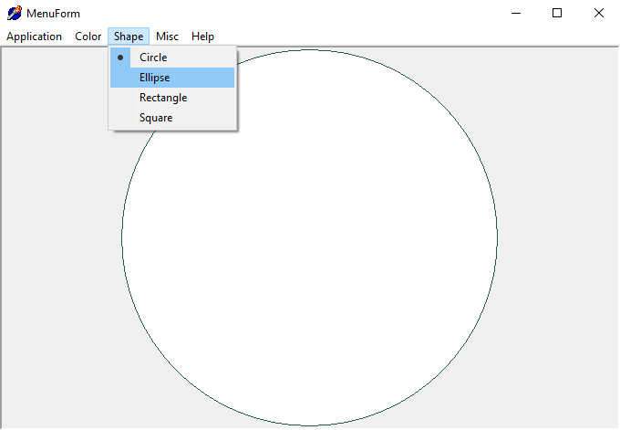

Рисунок 3 – Ожидание изменения фигуры на форме

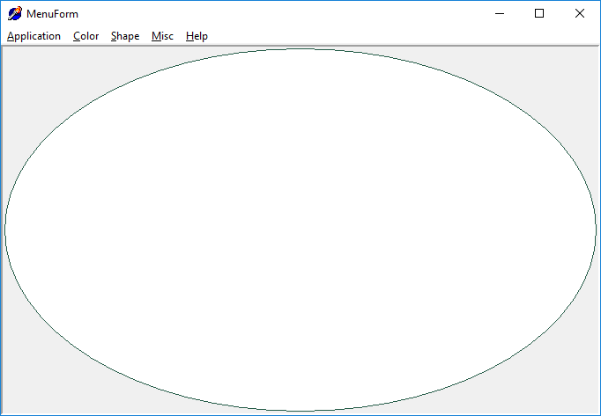

Рисунок 4 – Результат оправдан

Тесты для неправильных классов:

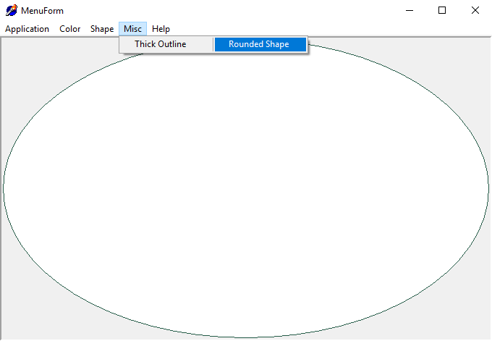

Рисунок 5 – Ожидание получения сообщения об ошибке, либо еще чего-то, т.к. эллипс и круг и так являются округленными объектами

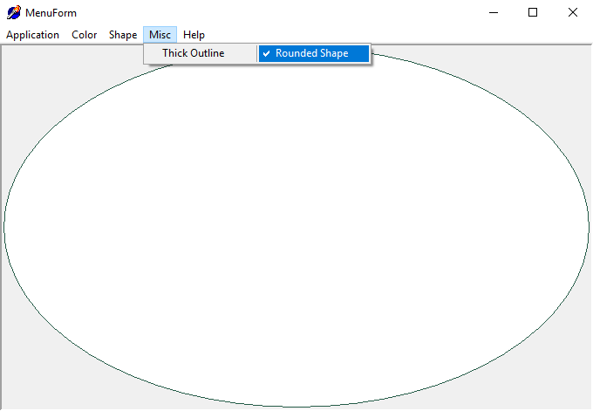

Рисунок 6 – Полученный результат

Во время тестирования неправильных классов происходит переключение условия у метода для объекта на форме, но не происходит предупреждение о том, что к этому объекту этот метод нельзя применить.

**2.Способ анализа граничных условий**

Способ анализа граничных условий к данному приложению можно применить лишь к значениям цвета контура/заливки.

Для того, чтобы провести анализ граничных условий, нужно определить варианты результатов вычисления, т.е. нужно провести проверку на входные данные для ситуации выхода за границы значений предоставленных в таблице 1.

Таблица 1. Граничные значения для палитры RGB

|  |  |  |
| --- | --- | --- |
| **Цвет** | **Минимальное значение** | **Максимальное значение** |
| Красный (R) | 0 | 255 |
| Зеленый (G) | 0 | 255 |
| Синий (B) | 0 | 255 |

При введении числа превышающего лимит формата RGB, т.е. больше чем 255, число меняется на то, которое было. Что означает, что анализ граничных условий произошел успешно.

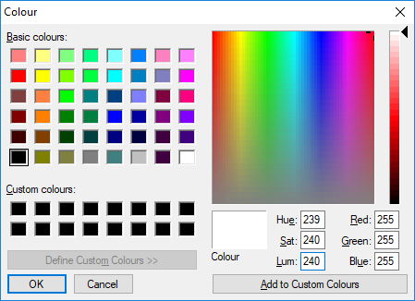

Рисунок 7 – Тестирование палитры RGB на граничные значения

**3.Метод предположения об ошибке**

Идея данного метода предположения об ошибке состоит в том, чтобы провести тесты на основе ошибок, полученных в приложении, либо возможных в получении.

После тестирование приложения, можно было выделить несколько ошибок:

1. Непонятый Help, в котором указана лишь информация о компании.

2. Отсутствие уведомления о том, что один или другой метод нельзя применить, либо он применен, но изменений не произошло.

**Вывод:**

Подведя итоги, можно сказать, что для полной оценки программы нужно провести 12 тестов.

Тестируемый программный продукт работает правильно, но с небольшими недочетами. Большинство возможных методов и случаев были успешно протестированы и занесены в отчет. Вывод программы работает успешно.